Приложение № 1
К Порядку (п.3)

П А С П О Р Т воинского захоронения

Российская Федерация, 61:21:0600004 :890, 61-1753/2014
(страна, кадастровый номер земельного участка или иной государственной учетный номер
(при наличии), адрес(при наличии) или местоположение)

- Место и дата захоронения
30 м на север от пер. Ясиновский ,д.2, х. Иваново Ясиновка , Большекирсановское с/п Матвеево- Курганский район Ростовская область , 1943 год____ (место, дата захоронения(создания);если на кладбище или в могиле погребены останки воинов в порядке перезахоронения, то указывается, откуда и когда они перезахоронены)

- Вид захоронения
Одиночная могила _________________________________________
(вид захоронения; период истории России, к которому относится захоронение; если захоронением является воинское кладбище или воинский участок кладбища, то указывается количество находящихся на нем братских и индивидуальных могил)
- Размеры захоронения и его состояние

Размеры захоронения 0,45м х 1,65м . Состояние «удовлетворительное »
(ширина и длина кладбища, воинского участка кладбища или отдельных могил, наличие и тип ограждения, состояние захоронения(хорошее, удовлетворительное, аварийное)
- Краткое описание памятника (надгробия), захоронения

Металлическое надгробье пирамидальной формы. Высота 1,40м
(краткое описание, размеры, материал, из которого он изготовлен, дата установки, фамилия и инициалы автора, техническое состояние памятника, также сообщается о наличии мемориального сооружения, содержащего «Вечный огонь» или «Огонь памяти», другие сведения)

- Количество захороненных
Всего | В том числе
Всего | известных | неизвестных
1 |  | 1
(общее количество захороненных, в том числе (при наличии данных) отдельно военнослужащих ,партизан, участников движения сопротивления, военнопленных, воинов-интернационалистов)
- Сведения о захороненных
№ п/п | Должность , подразделение  /воинская часть | Воинское  звание | Фамилия  имя ,  отчество  (при наличии). | Дата рождения | Дата гибели (смерти ) | Место захоронения на кладбище, участке кладбища | Откуда перезахоронен
- | - | - | - | - | - | - | -

(вносятся достоверно установленные сведения о каждом из захороненых; если эти сведения имеются более чем на 10 захороненных, то на них составляется список захороненных (в том числе в электронной форме), который прилагается к паспорту в качестве вкладыша, в графе 4 делается запись: «Согласно прилагаемому списку»)
- Сведения об организациях, осуществляющих шефство над воинским захоронением (оказывающих помощь в его благоустройстве и содержании)

МБОУ Кульбаковская сош___________________
- Фотоснимок захоронения (или его основной части с памятником (надгробием), сделанный в летнее время года.

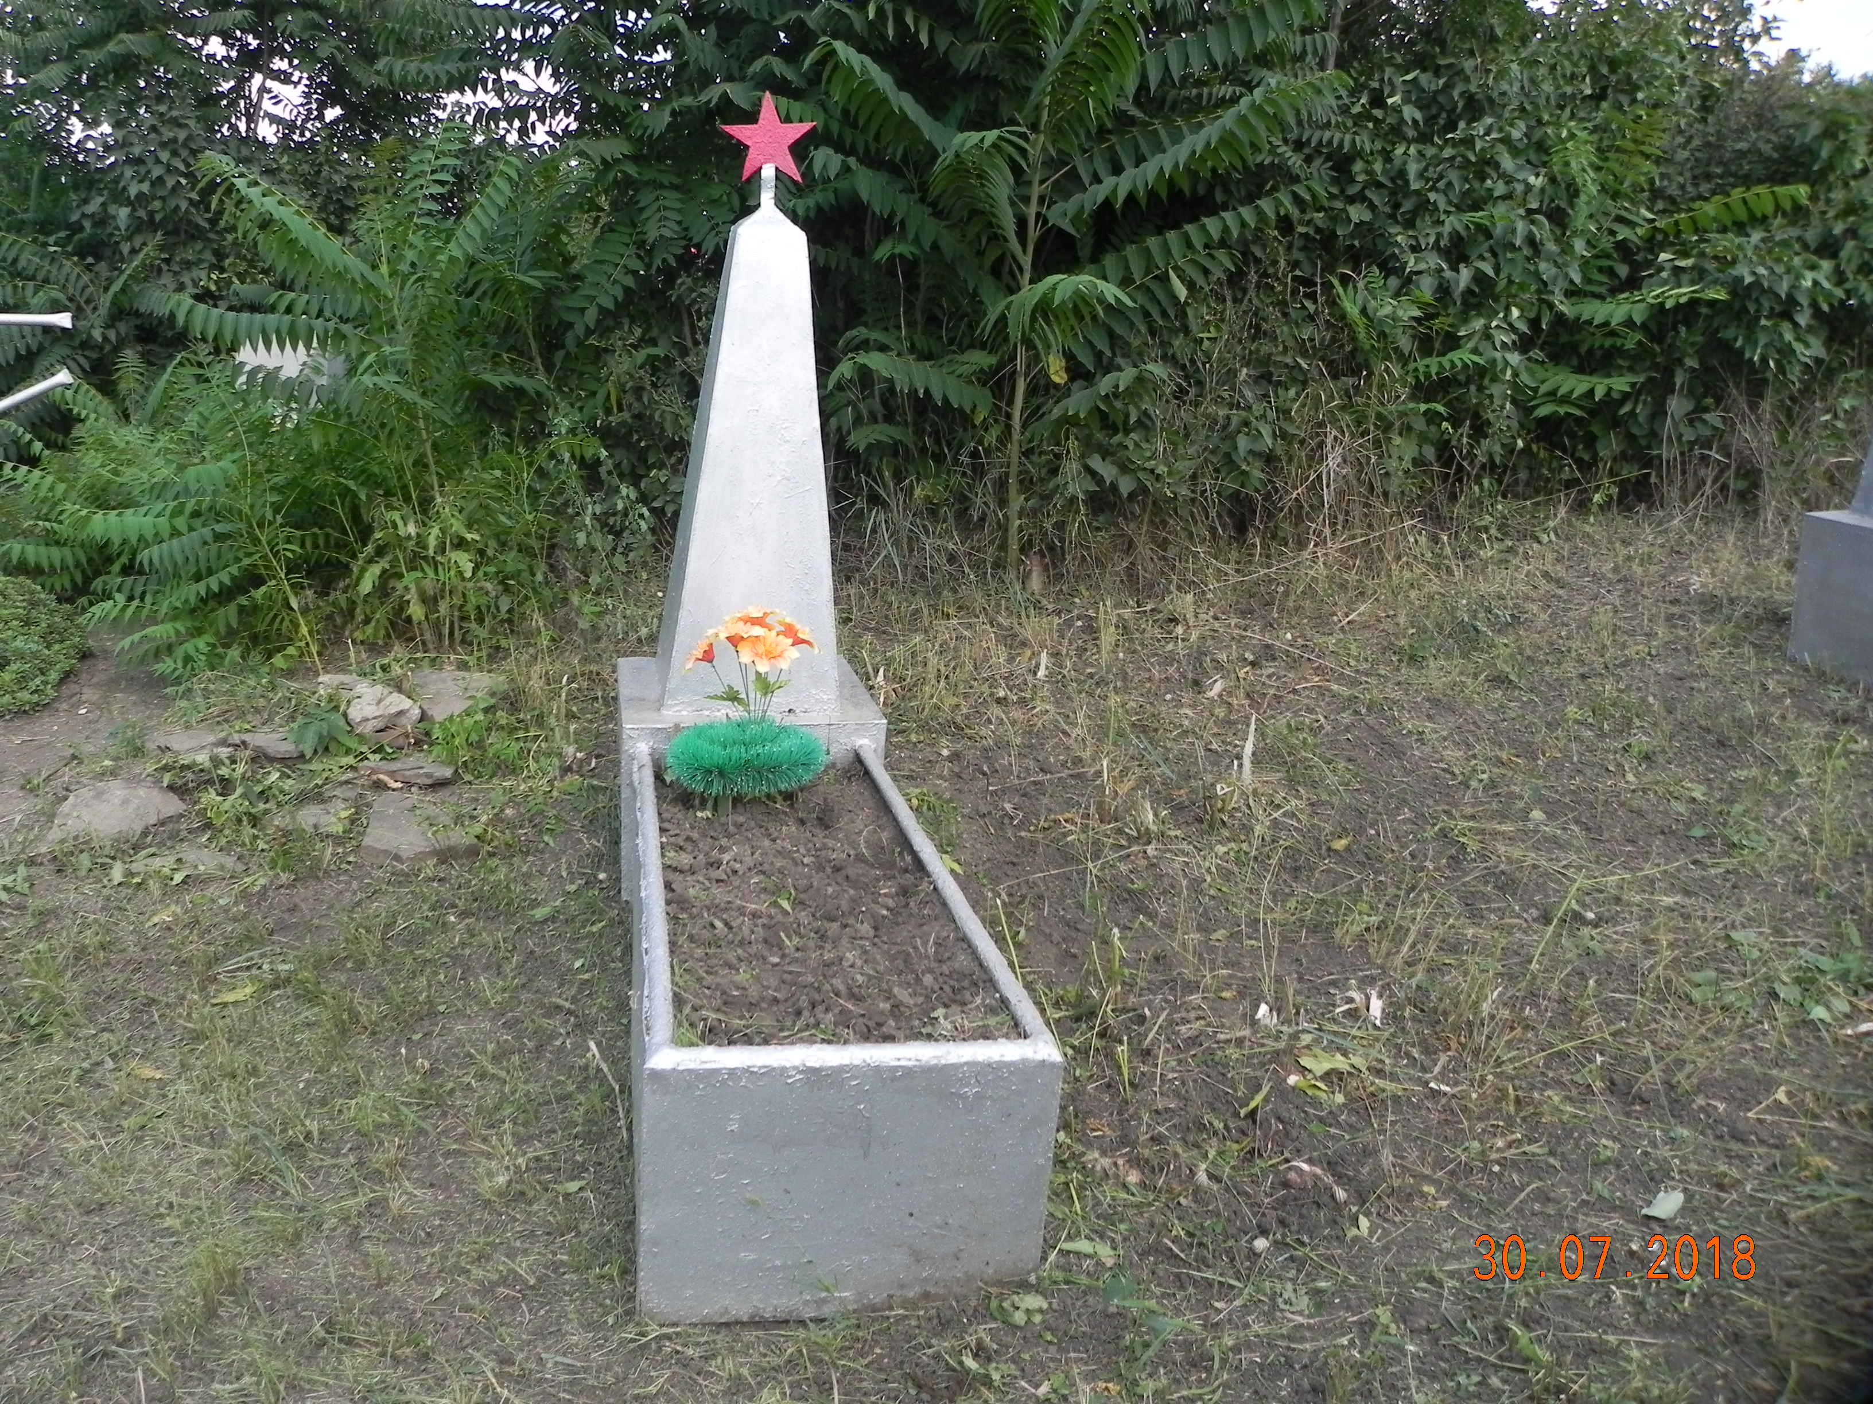

9.Схема ( координаты, в том числе ГЛОНАСС (GPS) расположения захоронения
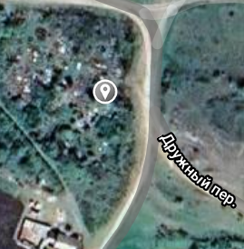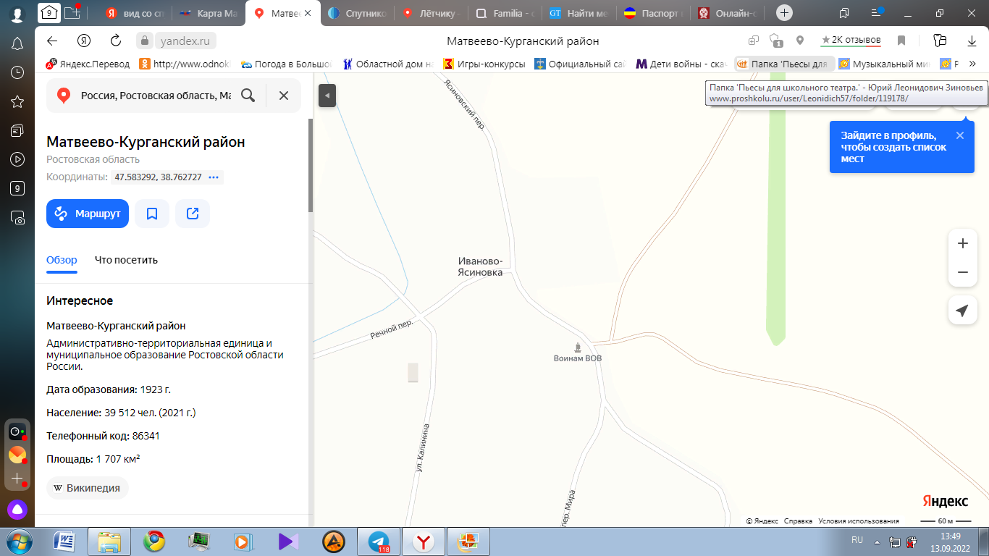

Координаты (ГЛОНАСС) места расположения захоронения : 47.703622, 38.985653 (наносится схема расположения ,ориентированная с юга на север относительно объектов местности ,с указанием подъездных путей к захоронению)
10. Дополнительная информация о захоронении
__________________________________________________________________________

11.Подписи заинтересованных должностных лиц
Представитель органа местного самоуправления, дипломатического представительства, (консульского учреждения) Российской Федерации, поставившего воинское захоронение на учет
Глава Администрации
Большекирсановского сельского поселения Е.Штыб
__________________________________________________________________________
(должность , подпись, инициал имени, фамилия)
М.П.
«___»_____________2023г.
Представитель Министерства обороны Российской Федерации (военного комиссариата, представительства Министерства обороны Российской Федерации (по организации и ведению военно-мемориальной работы за рубежом)
Военный комиссар
Матвеево-Курганского и
Куйбышевского районов Ростовской области В.Степин

__________________________________________________________________________
(должность , подпись, инициал имени, фамилия)
М.П.
«___»_____________2023г.

